新 书 推 荐

中文书名：《另一种方式》
英文书名：ANOTHER WAY (UN AUTRE CHEMIN)
作 者：Stéphane Millerou and Sébastien Chebret
出 版 社：Editions les P’tits Bérets
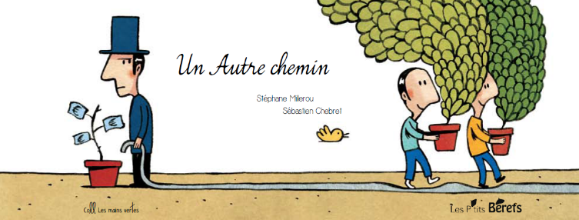
代理公司：S.B.Rights/ANA/Emily Xu
页 数：24页
出版时间：2015年
代理地区：中国大陆、台湾
审读资料：电子稿
类 型：儿童绘本/知识读物
版权已授：韩国

内容简介：

想象一个世界，多亏了一种神奇的被称作“黑色的金子”的液体，人们看起来有着无穷无尽的财富。可是当有一天黑色的金子被用完了之后，这个世界、我们的社会会发生什么？

这本书向全年龄段的读者传递除了一个有力而引人深思的信息。非常推荐！

作者简介：

斯蒂瓦内·米勒若（Stéphane Millerou）是一位年轻有才华的作家。他19岁起就开始写作了。在获得了历史学硕士学位后他成为了一名教师，并开始创作儿童读物。他是绘本Musstte Souricette的作者。

塞巴斯蒂安·谢尔布莱特（Sébastien Chebret）是一位多才多艺的插画家，他擅长使用各种媒介来作画：水彩、丙烯、拼贴画……他是绘本Arrete de Bouder的插画师。

内文插图：

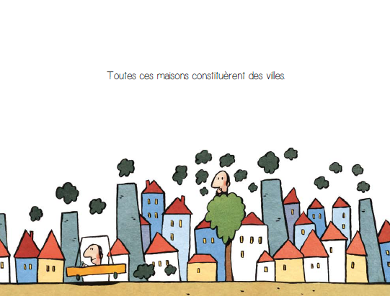
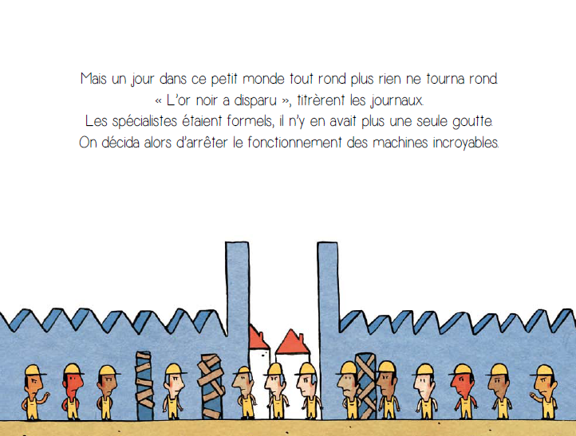
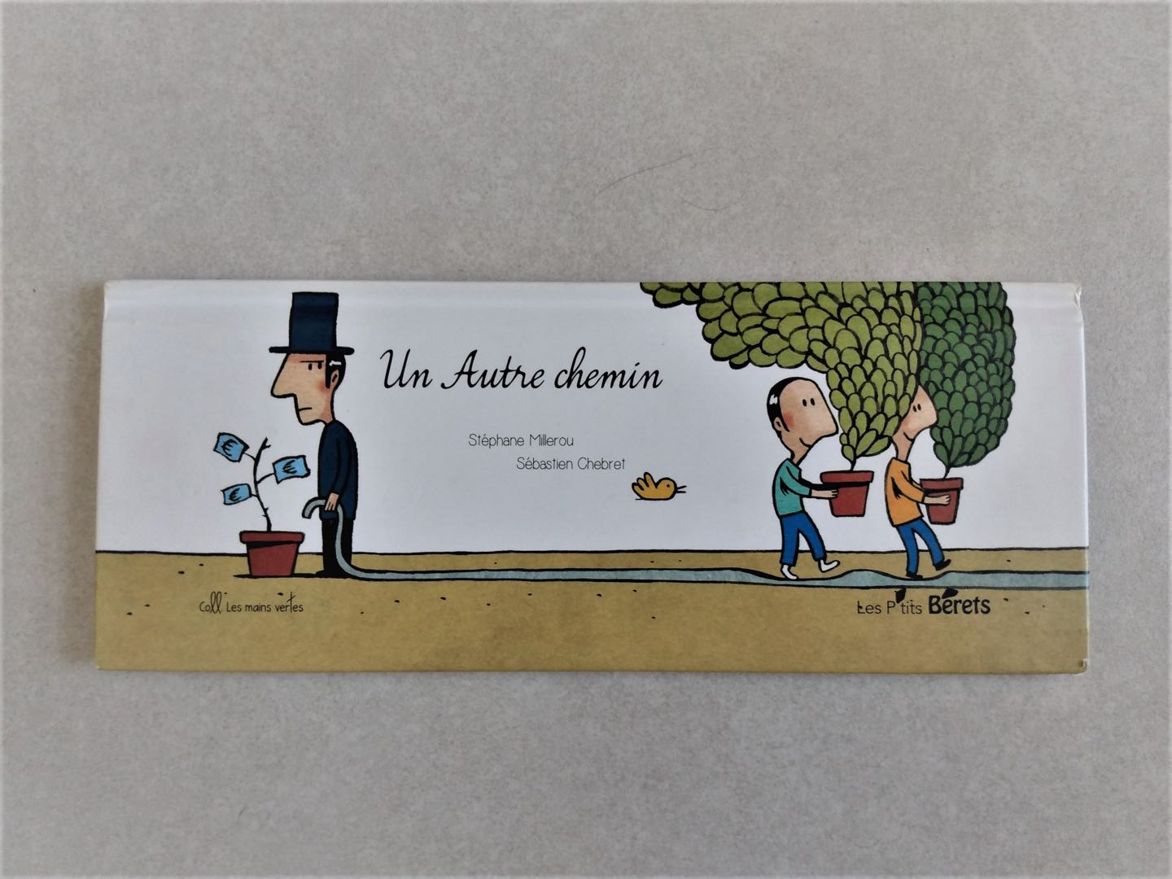
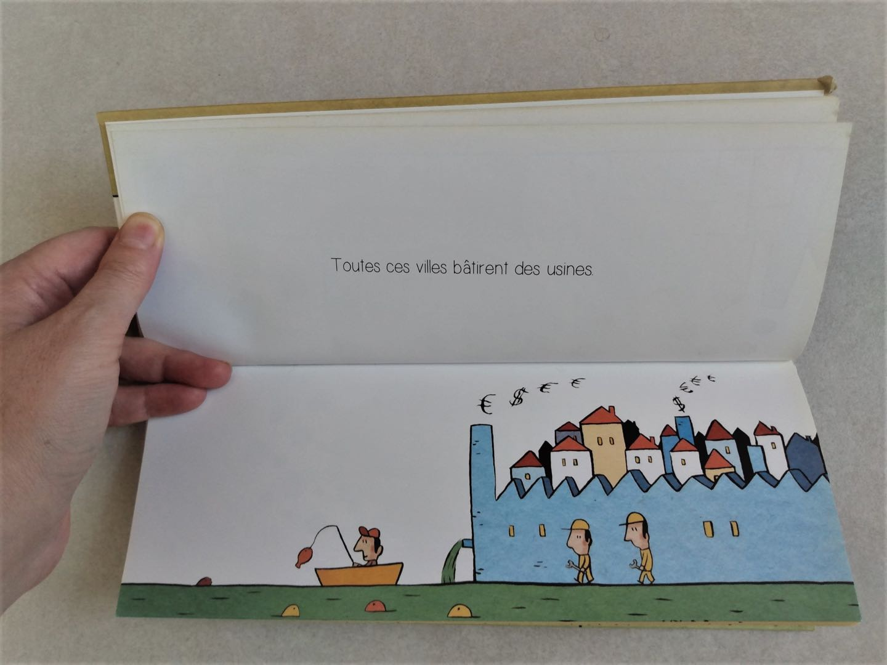

谢谢您的阅读！
请将回馈信息发送至：徐书凝（Emily Xu)
安德鲁﹒纳伯格联合国际有限公司北京代表处
北京市海淀区中关村大街甲59号中国人民大学文化大厦1705室, 邮编：100872
电话：010-82504206
传真：010-82504200
Email：Emily@nurnberg.com.cn
网址：www.nurnberg.com.cn
微博：http://weibo.com/nurnberg
豆瓣小站：http://site.douban.com/110577/
微信订阅号：ANABJ2002

